简号 J1⑥8：残牍（成都受迁）

来源出处
里耶古城一号井第六层出土，原整理号 6-8。
释文、注释：《里耶秦简牍校释》第一卷，第 21 页。
图版、单字字形：秦簡字形庫（www.kaom.net）《里耶1》。

图片
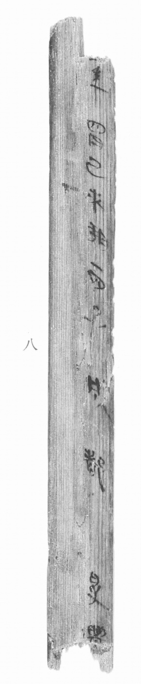
图1 里耶秦简 6-8 实物照片。出处：秦簡字形庫（www.kaom.net）《里耶1》图版。
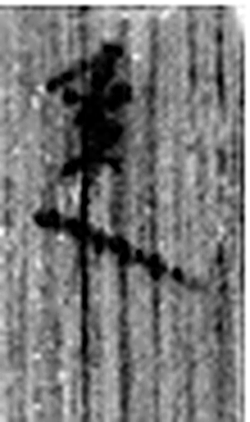 年 穀孰也。从禾千聲。《春秋傳》曰：“大有秊。”（《说文解字》卷七·禾部）
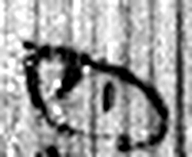 四 陰𢿙也。象四分之形。凡四之屬皆从四。（《说文解字》卷十四·四部）
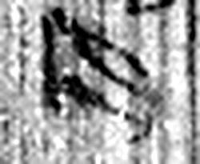 月 闕也。大陰之精。象形。凡月之屬皆从月。（《说文解字》卷七·月部）
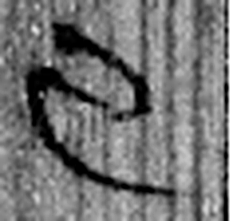 己 中宮也。象萬物辟藏詘形也。己承戊，象人腹。凡己之屬皆从己。（《说文解字》卷十四·己部）
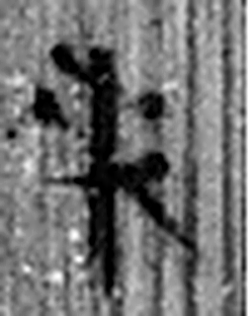 未 味也。六月，滋味也。五行，木老於未。象木重枝葉也。凡未之屬皆从未。（《说文解字》卷十四·未部）
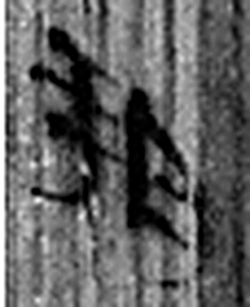 朔 月一日始蘇也。从月屰聲。（《说文解字》卷七·月部）
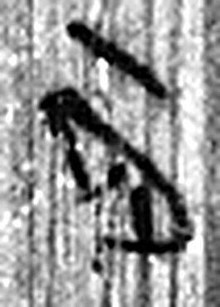 丙 位南方，萬物成，炳然。陰气初起，陽气將虧。从一入冂。一者，陽也。丙承乙，象人肩。凡丙之屬皆从丙。（《说文解字》卷十四·丙部）
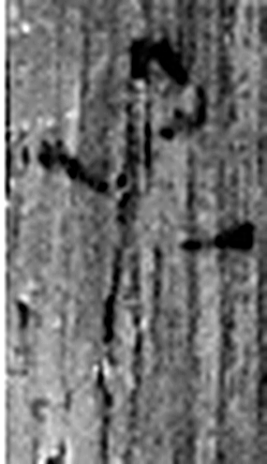 子 十一月，陽气動，萬物滋，人以爲偁。象形。凡子之屬皆从子。(李陽冰曰：“子在襁緥中，足併也。”)（《说文解字》卷十四·子部）
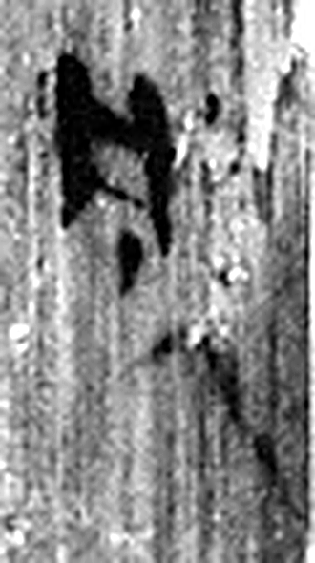 成 就也。从戊丁聲。（《说文解字》卷十四·戊部）
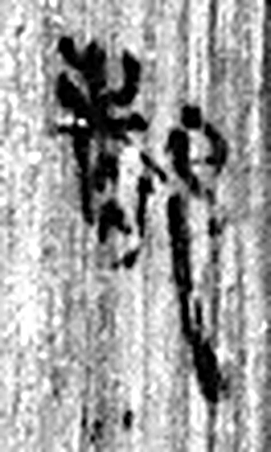 都 有先君之舊宗廟曰都。从邑者聲。周禮：距國五百里爲都。（《说文解字》卷六·邑部）
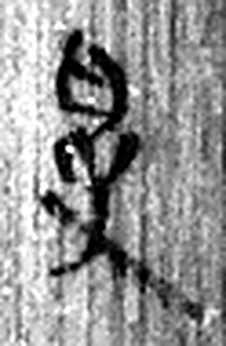 受 相付也。从𠬪，舟省聲。（《说文解字》卷四·𠬪部）
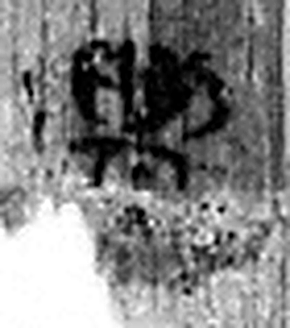 遷 登也。从辵𠨧聲。（《说文解字》卷二·辵部）
图2 6-8 逐字字形与本义（共 12 字，按原简文字序）。字形出处：秦簡字形庫（www.kaom.net）《里耶1》；本义出处：《说文解字》大徐本。

释文
〼□年四月己未朔丙子^{［1］}，成都受迁^{［2］}〼6-8

文字
以下照录《里耶秦简牍校释》第一卷注文。
[1] 丙子，四月十八日。
[2] 成都，秦县。《汉书·地理志》属蜀郡，故址在今四川省成都市。
原注释：右侧刻齿为“四千一百六十九”。

书法
窄牍一行，字小而紧，笔画细挺。（据图1）

简牍形制
残牍，单面书写；右侧刻齿原注释为「四千一百六十九」。（《校释》注［2］）

书写方式
墨色中等。（据图1）

美育价值
简上的字和简侧的刻齿，记着同一件事的两个数字。

